**МИНИСТЕРСТВО ОБРАЗОВАНИЯ И НАУКИ**

\***РОССИЙСКОЙ ФЕДЕРАЦИИ**\*\*

**ФЕДЕРАЛЬНОЕ ГОСУДАРСТВЕННОЕ АВТОНОМНОЕ ОБРАЗОВАТЕЛЬНОЕ УЧРЕЖДЕНИЕ**

**ВЫСШЕГООБРАЗОВАНИЯ«РОССИЙСКИЙ УНИВЕРСИТЕТ ДРУЖБЫ НАРОДОВ»** **Факультет физико-математических и естественных наук**

**Кафедра информационных технологий**

**ОТЧЕТ**

**по лабораторной работе 08**

**ТЕМА «Модель конкуренции двух фирм»**

**Выполнил/лa:**

**Студент/ка группы:** НПИбд-02-21

**Студенческий билет No:** 1032205421

**Студент/кa:** Стелина Петрити

# **Содержание**

**Содержание**  
**Список иллюстраций**  
Цель работы  
Последовательность выполнения работы  
 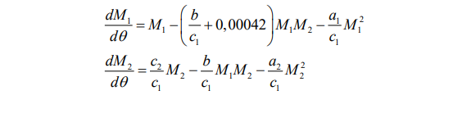  
 Код 1: ***1-случай***  
 Код 2: *2-случай*  
Вывод

# **Список иллюстраций**

**График 1:** *график изменения оборотных средств фирмы 1 и фирмы 2 без учета постоянных издержек и с веденной нормировкой для случая 1.*

**График 2:**  *график изменения оборотных средств фирмы 1 и фирмы 2 без учета постоянных издержек и с веденной нормировкой для случая 2.*

# Цель работы

Задача данного исследования заключается в разработке модели компании, специализирующейся на производстве товаров долговременного использования, а также в анализе ее динамики на рынке.

# Последовательность выполнения работы

**Вариант 52**

**Случай 1.** Рассмотрим две фирмы, производящие взаимозаменяемые товары одинакового качества и находящиеся в одной рыночной нише. Считаем, что в рамках нашей модели конкурентная борьба ведётся только рыночными методами. То есть, конкуренты могут влиять на противника путем изменения параметров своего производства: себестоимость, время цикла, но не могут прямо вмешиваться в ситуацию на рынке («назначать» цену или влиять на потребителей каким-либо иным способом.) Будем считать, что постоянные издержки пренебрежимо малы, и в модели учитывать не будем. В этом случае динамика изменения объемов продаж фирмы 1 и фирмы 2 описывается следующей системой уравнений:

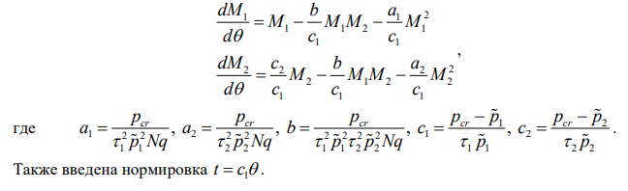

**Случай 2.** Рассмотрим модель, когда, помимо экономического фактора влияния (изменение себестоимости, производственного цикла, использование кредита и т.п.), используются еще и социально-психологические факторы – формирование общественного предпочтения одного товара другому, не зависимо от их качества и цены. В этом случае взаимодействие двух фирм будет зависеть друг от друга, соответственно коэффициент перед M M1 2 будет отличаться. Пусть в рамках рассматриваемой модели динамика изменения объемов продаж фирмы 1 и фирмы 2 описывается следующей системой уравнений:

##### fig:

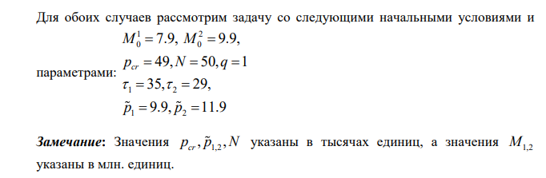

**Обозначения:**

N – число потребителей производимого продукта.

τ – длительность производственного цикла

p – рыночная цена товара

p̃– себестоимость продукта, то есть переменные издержки на производство единицы продукции.

q – максимальная потребность одного человека в продукте в единицу времени 1

0=t/c1 - безразмерное время

1. **Постройте графики изменения оборотных средств фирмы 1 и фирмы 2 без учета постоянных издержек и с веденной нормировкой для случая 1.**
2. **Постройте графики изменения оборотных средств фирмы 1 и фирмы 2 без учета постоянных издержек и с веденной нормировкой для случая 2.**

##### Код 1: ***1-случай***

model lab8
  
parameter Real p_cr=49; //критическая стоимость продукта
  
parameter Real tau1 =35;//длительность производственного цикла фирмы 1
  
parameter Real p1 = 9.9;//себестоимость продукта у фирмы 1
  
parameter Real tau2 = 29;//длительность производственного цикла фирмы 2
  
parameter Real p2= 11.9;//себестоимость продукта у фирмы 2
  
parameter Real N = 50; //число потребителей производимого продукта
  
parameter Real q=1; //максимальная потребность одного человека в продукте в единицу времени
  
  
parameter Real a1 = p_cr/(tau1*tau1*p1*p1*N*q);
  
parameter Real a2 = p_cr/(tau2*tau2*p2*p2*N*q);
  
parameter Real b = p_cr/(tau1*tau1*tau2*tau2*p1*p1*p2*p2*N*q);
  
parameter Real c1=(p_cr -p1)/(tau1*p1);
  
parameter Real c2 = (p_cr -p2)/(tau2*p2);
  
  
parameter Real M0_1 = 7.9;
  
parameter Real M0_2 = 9.9;
  
Real M1(start = M0_1);
  
Real M2(start = M0_2);
  
  
equation
  
der(M1) = M1 -(b/c1)*M1*M2 - (a1/c1)*M1*M1;
  
der(M2) = (c2/c1)*M2 - (b/c1)*M1*M2 - (a2/c1)*M2*M2;
  
  
end lab8;

**График 1:** *график изменения оборотных средств фирмы 1 и фирмы 2 без учета постоянных издержек и с веденной нормировкой для случая 1.*

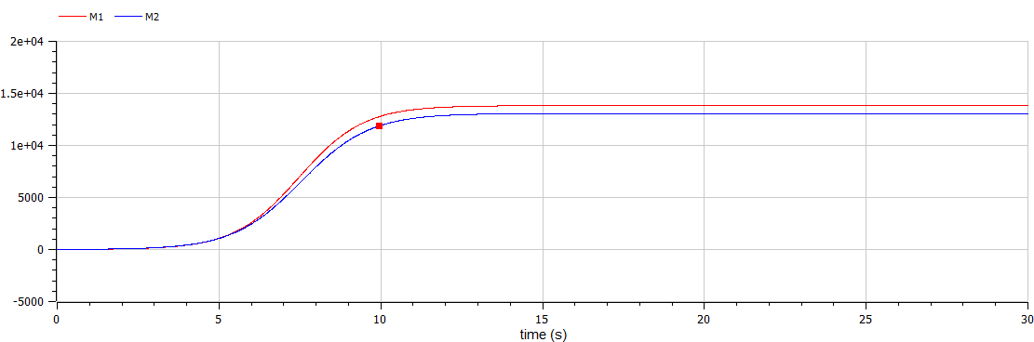

##### Код 2: *2-случай*

model Lab8
  
parameter Real p_cr=49; //критическая стоимость продукта
  
parameter Real tau1 =35;//длительность производственного цикла фирмы 1
  
parameter Real p1 = 9.9;//себестоимость продукта у фирмы 1
  
parameter Real tau2 = 29;//длительность производственного цикла фирмы 2
  
parameter Real p2= 11.9;//себестоимость продукта у фирмы 2
  
parameter Real N = 50; //число потребителей производимого продукта
  
parameter Real q=1; //максимальная потребность одного человека в продукте в единицу времени
  
  
parameter Real a1 = p_cr/(tau1*tau1*p1*p1*N*q);
  
parameter Real a2 = p_cr/(tau2*tau2*p2*p2*N*q);
  
parameter Real b = p_cr/(tau1*tau1*tau2*tau2*p1*p1*p2*p2*N*q);
  
parameter Real c1=(p_cr -p1)/(tau1*p1);
  
parameter Real c2 = (p_cr -p2)/(tau2*p2);
  
  
parameter Real M0_1 = 7.9;
  
parameter Real M0_2 = 9.9;
  
Real M1(start = M0_1);
  
Real M2(start = M0_2);
  
  
equation
  
der(M1) = M1 -(b/0.00042)*M1*M2 - (a1/c1)*M1*M1;
  
der(M2) = (c2/c1)*M2 - (b/c1)*M1*M2 - (a2/c1)*M2*M2;
  
  
end Lab8;

**График 2:**  *график изменения оборотных средств фирмы 1 и фирмы 2 без учета постоянных издержек и с веденной нормировкой для случая 2.*

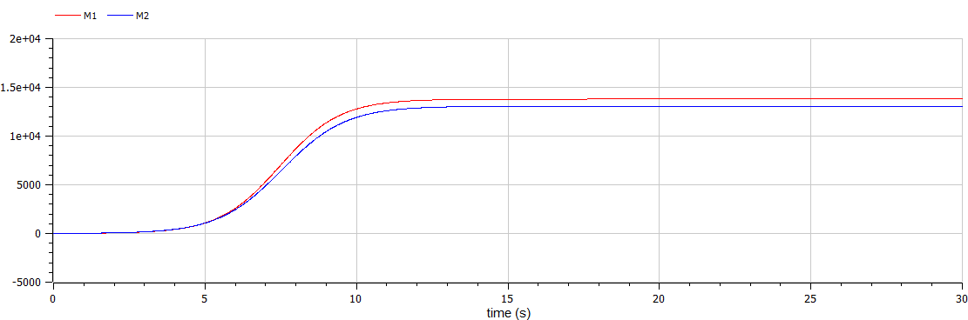

# Вывод

Разработанная модель предприятия обеспечивает ценные научные выводы относительно факторов, воздействующих на его устойчивость на рынке. Проведение анализа уравнений позволяет выявить значимость сохранения баланса между постоянными и переменными издержками, а также между объемом производства, ценой продукции и доходами потребителей.